　今年2023年、ケベック州政府在日事務所は開設50周年を迎えました。

ケベック州在日事務所からのご案内

　この節目の年、モントリオールの姉妹都市である広島市の映像文化ライブラリーで、「ケベック映画特集」（9月21日から30日まで）が開催されます。（各映画の詳細は、裏面をご参照ください。）

　これに際して、上映作品のひとつ『ユー・リメンバー・ミー』のエリック・テシエ監督が来日することになりました。監督は、最終日（９月30日）の上映に合わせて広島を訪れ、各回上映後にトーク（約30分）が予定されていますので、この機会に是非ご覧ください。

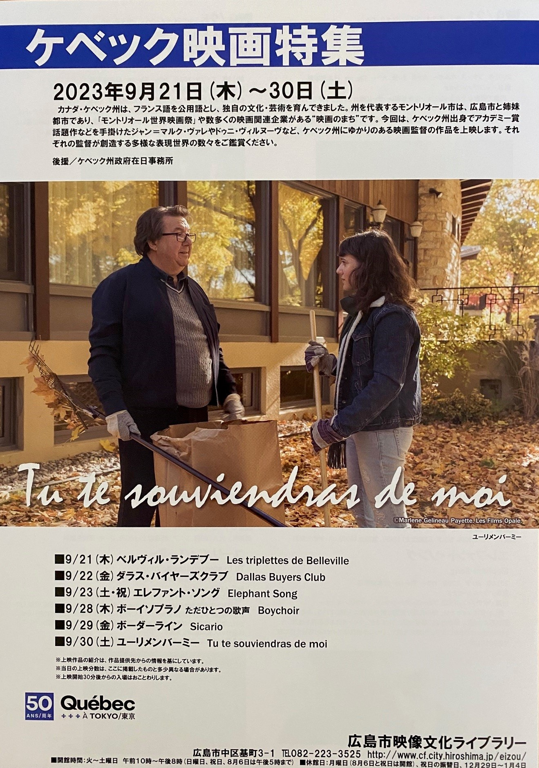

お問い合わせ先：ケベック州政府在日事務所　文化担当　久山

　　　　　　　　電話：０３－５７３３－４００１

　　　　　　　　メール：qc.tokyo@mri.gouv.qc.ca

